22.02. 9-А укр.мова Добровольська В.Е.

Узагальнення та систематизація знань про безсполучникове складне речення.

|  |
| --- |
| Мета уроку. Повторити відомості про безсполучникове складне речення, смислові відношення між частинами безсполучникового складного речення та вживання розділових знаків; розвивати навички визначати основні ознаки, смислові відношення між частинами безсполучникового складного речення, правильно ставити розділові знаки, дотримуватись правильного інтонування фразеологізмів, що мають будову безсполучникового складного речення, творчу, соціальну компетентності, аналізувати і порівнювати виражальні можливості безсполучникових складних речень із синонімічними синтаксичними конструкціями, використовувати безсполучникові складні речення  у висловлюваннях розмовного та художнього стилів; виховувати почуття краси української мови,  культуру мовлення. |

Хід уроку

І. Актуалізація опорних знань.

1. Пригадаймо, що таке БСР

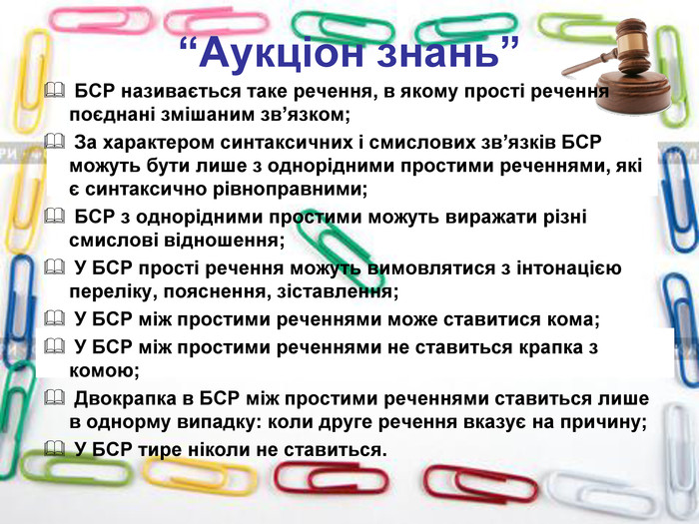

2. Опрацювання схеми синтаксичного розбору БСР

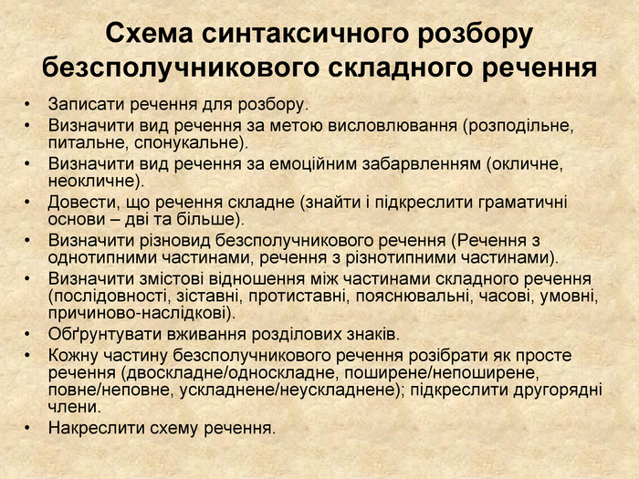

ІІ. Опрацювання вивченого

Вправа «Ти-коректор». Відредагуйте речення, запишіть, поясність.



ІІІ. Закріплення вивченого



Домашнє завдання

*Запишіть і продовжте речення, фото надіслати на перевірку.*

1.Якщо частини безсполучникового складного речення виражають одночасність чи послідовність подій, то ставимо ….

2.Якщо частини безсполучникового речення менш пов'язані за змістом, дуже поширені, то між ними ставиться ....

3.Якщо у другій частині вказано на причину того, про що говориться у першій, то між ними ставиться ....

4.Якщо друга частина розкриває зміст першої, то між ними ставиться ....

5. Якщо зміст обох частин протиставляється, то між ними ставиться . …

6. Якщо частини виражають швидку зміну подій, то між ними ставиться ….

7. Якщо друга частина вказує на наслідок того, про що говориться у першій, то між ними ставиться ....

8. Якщо в першій частині вказується на час чи умову того, про що говориться в другій, то між ними ставиться ....

9. Якщо друга частина виражає висновок з того, про що говориться у першій, то між ними ставиться ....

10. Якщо друга частина містить порівняння з тим, про що йдеться в першій, то між ними ставиться ….

11. Необхідні у писемному і усному мовленні БСР?